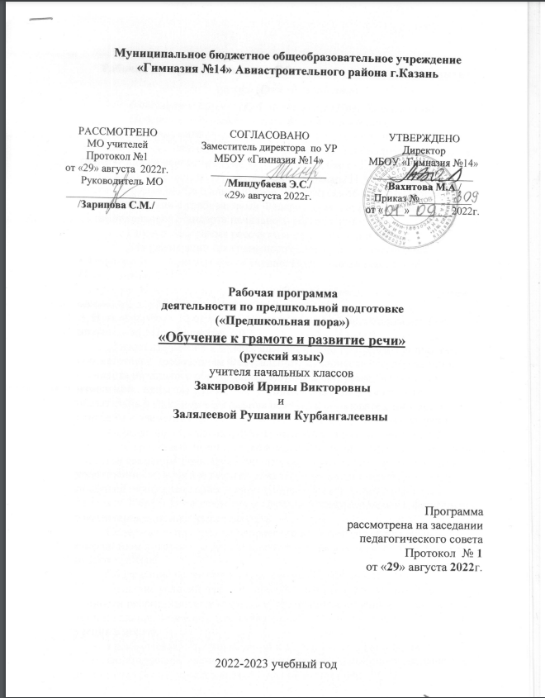
Рабочая программа по курсу «Обучение к грамоте и развитие речи» (От слова к букве)
(модуль программы Н. А. Федосовой «Преемственность.
Подготовка детей к школе» для дошкольников)
Рабочая программа по русскому языку для дошкольников (в рамках дополнительных платных образовательных услуг при подготовке к школе) разработана на основе программы Н. А. Федосовой «Преемственность. Подготовка детей к школе», авторской программы Н.А.Федосовой «Речевое развитие. От слова к букве», утверждённой МО РФ (Москва 2009 г.) в соответствии с требованиями Федерального государственного образовательного стандарта начального образования.
Рабочая программа рассчитана на 28 час в год.
Для реализации программного содержания используются:

• Федосова Н.А. Дошкольное обучение: Подготовка к школе. - М.: Просвещение, 2017.

• Федосова Н.А. От слова к букве: Учебное пособие для подготовки детей к школе: в 2 ч. - М.: Просвещение, 2017.

• Н. А. Федосова. Программа «Преемственность. Подготовка детей к школе». - М.: Просвещение, 2017
Логика изложения и содержание авторской программы полностью соответствует требованиям Федерального компонента государственного стандарта начального образования, поэтому в программу не внесено изменений, при этом учтено, что учебные темы, которые не входят в обязательный минимум содержания основных образовательных программ, отнесены к элементам дополнительного (необязательного) содержания.
Программа «От слова к букве» нацелена на разностороннее развитие ребенка посредством различных видов деятельности, выполняющей функции развития связанной речи, фонематического слуха, творческого мышления, координации и мелкой моторики движений, мышц двигательного аппарата пишущей руки, зрительных и двигательных факторов как единого целого действия. Курс ведет подготовку к обучению чтению, письму и формирует элементарные навыки культуры речи.
Содержание программы направлено на общее развитие ребенка, посредством которого создается прочная основа для успешного изучения русского языка.
Содержание ориентировано на решение следующих задач:
— создание условий для формирования многосторонне развитой личности ребенка (интеллектуальное, духовно-нравственное, эстетическое, эмоциональное развитие), создания предпосылок положительной мотивации учения в школе;
— практическая подготовка детей к обучению чтению и письму;
— формирование элементарной культуры речи, совершенствование на доступном уровне навыков связной устной речи детей.
Отличительной чертой данного раздела программы, по сравнению с уже существующими, является осуществление интеграции работы по подготовке детей к обучению чтению с работой по развитию их устной связной речи и с подготовкой к обучению письму.
Основными задачами развития речи на подготовительном этапе являются:
— расширение, обогащение и активизация словарного запаса детей;
— формирование грамматического строя речи ребенка;
— совершенствование навыков устной связной речи, монологической и диалогической (ответы на вопросы, пересказ рассказа, сказки, составление рассказа по картине, рисункам и иллюстрациям к произведению, рассказ по личным наблюдениям и впечатлениям, составление загадок, сказок, рассказов, словесное рисование и т. д.);
— создание речевых высказываний различных типов: описания (человека, животных, предметов, помещения); рассуждения (прочитай свое любимое стихотворение. Чем оно тебе нравится? Расскажи свою любимую сказку. Почему она тебе нравится больше других? и т. д.); повествования (различные виды пересказа, рассказа).
Развитие речи осуществляется в значительной степени на произведениях художественной литературы, что способствует обогащению речи детей, расширению их словарного запаса, их духовно-нравственному и эстетическому развитию, подготавливает к адекватному восприятию литературных произведений в курсе «Литературное чтение» в начальной школе и курса «Литература» в основной школе, стимулирует развитие читательского интереса, воспитывает читателя, что является одной из актуальных задач современной школы. Помимо этого, материалом для занятий, содействующих речевому развитию детей, являются окружающий ребенка мир, явления живой и неживой природы, произведения различных видов искусства (музыка, живопись) и др.
Целью подготовки к обучению чтению является создание условий для осмысленного и осознанного чтения, воспитания эстетически развитого и эмоционального читателя.
В процессе чтения (слушания) произведений устного народного творчества и литературных произведений происходит интенсивное многостороннее развитие ребенка: интеллектуальное, нравственное, эмоциональное, эстетическое, речевое; у детей формируется стабильное внимание к слову в художественном тексте (что является основой работы по изучению литературы в начальной и основной школе), умение воспринимать слово как основной элемент художественного произведения.
Непременным условием успешной работы по подготовке к чтению является создание условий для формирования у дошкольников стойкого и стабильного интереса к произведениям художественной литературы. Это достигается несколькими путями. Прежде всего, тщательно продуманным отбором произведений для чтения: это должны быть произведения, представляющие собой образцы детской художественной литературы, отвечающие возрастным и психологическим особенностям детей, представляющие разные литературные жанры (сказки, рассказы, стихотворения, загадки, пословицы, поговорки). Кроме того, использованием преимущественно игровых форм работы (инсценирование эпизодов, игровые импровизации по сюжетам литературных произведений, различные конкурсы и пр.).
В содержание работы по подготовке детей к обучению чтению входят:
— развитие звуковой культуры речи в целях подготовки к обучению грамоте и чтению (умение вслушиваться в речь, в отдельные звуки, работа по правильному произнесению звуков, обучение правильному интонированию, управлению темпом речи). Работа по развитию артикуляционного аппарата (развитие правильной дикции, силы голоса, выделение особо значимых слов и пр.);
— чтение стихотворений русских и зарубежных поэтов, сказок, рассказов, пословиц, поговорок, загадок;
— беседа о прочитанном по вопросам воспитателя (ответы на вопросы, связанные с эмоциональным восприятием произведения, пониманием сюжета, характеров основных действующих лиц, умением услышать, воспринять на слух выразительные языковые средства — эпитеты, сравнения, разумеется, без использования терминологии);
— разучивание наизусть и выразительное чтение.
При подготовке к обучению чтению формируется готовность связно говорить на определенные темы, осознавать на элементарном уровне, что такое речь, каково ее назначение и особенности.
Ведется работа по коррекции и развитию фонематического слуха, по выработке отчетливого и ясного произношения звуков, слогов, слов.
При подготовке к обучению значительное время отводится работе над звуковым анализом слов, вводятся понятия «гласные звуки» и «согласные звуки», которые фиксируются с помощью различных фишек.
Если в основе подготовки к обучению чтению и работы над совершенствованием устной речи лежат слуховые ощущения, то при подготовке к обучению письму преобладают технические действия.
Подготовка к обучению письму — процесс довольно сложный, так как, кроме развитых слуховых ощущений, у ребенка должен быть хорошо подготовлен двигательный аппарат, особенно мелкая мускулатура руки; развиты координация движений, тонкая моторика и такие процессы, как восприятие пространства, внимание, воображение, память, мышление.
При письме возникает проблема взаимодействия зрительных и двигательных анализаторов, так как движения глаза и руки совершаются в пределах контура воспринимаемого предмета одновременно.
Таким образом, программа «От слова к букве» решает задачи подготовки детей к обучению чтению, письму и совершенствует их речь.
Обучение строится на игровой деятельности и носит практический характер. Особое значение при подготовке детей к обучению родному языку приобретают речевые игры, конструирование, работа по формированию тонкой моторики и развитию координации движений. Речевые игры развивают мышление, речь, внимание, воображение. Это, например, игры «Подскажи словечко», «Составь слово», «Угадай слово», «Составь загадку», «Продолжи сказку», «Продолжи рассказ», «Повтори быстро и правильно», «Расскажи об игрушке (цвет, форма, размер)», «Назови звук», «Подбери слова на заданный звук», «Угадай слово» и др.
Планируемые результаты:
— ориентироваться в ситуациях, соответствующих различным сферам общения;
— знать и употреблять вежливые слова (начало и завершение общения);
— знать устойчивые формулы речевого этикета — приветствие, прощание, благодарность, просьба;
— осознавать, что в различных ситуациях говорить можно по-разному: громко — тихо, быстро — медленно, весело — грустно и т. д.;
— артикулировать звуки русской речи, понимать, что правильная артикуляция, хорошая дикция способствуют эффективному общению;
— оценивать звучание своего голоса с точки зрения произношения, темпа, громкости;
— обращаться к собеседнику тогда, когда это уместно, отвечать на обращение;
— использовать соответствующие ситуации, темп, громкость;
— следовать принятым в обществе правилам поведения при разговоре:
смотреть на собеседника,
не перебивать говорящего,
использовать мимику и жесты, не мешающие, а помогающие собеседнику понять сказанное и т. д.;
— сообщать определенную информацию, договариваться о совместной деятельности;
— соблюдать культуру слушания: вежливое слушание, внимательное слушание;
— правильно произносить все звуки;
— отчетливо и ясно произносить слова;
— выделять из слов звуки;
— находить слова с определенным звуком;
— определять место звука в слове;
— соблюдать орфоэпические нормы произношения;
— составлять предложения по опорным словам, по заданной теме;
— составлять рассказы, сказки по картине, по серии картин;
— пересказывать сказку, рассказ (небольшие по содержанию) по опорным иллюстрациям;
— соблюдать элементарные гигиенические правила;
— ориентироваться на странице тетради.

№ ЗАНЯТИЯ | КОЛ-ВО ЧАСОВ | дата | НАЗВАНИЕ РАЗДЕЛА | ТЕМА ЗАНЯТИЯ
1 | 1ч |  | Добуквенный период  (5 ч) | Развитие связной речи. Рассказ по картинке
2 | 1ч |  | Добуквенный период  (5 ч) | Понятие предложения. Схема предложения
3 | 1ч |  | Добуквенный период  (5 ч) | Составление предложений по схеме
4 | 1ч |  | Добуквенный период  (5 ч) | Слог. Деление слов на слоги
5 | 1ч |  | Добуквенный период  (5 ч) | Ударение. Ударный и безударный слоги
1 | 1ч |  | Буквенный период  ( 21 ч) | Понятие буквы и звука. Гласные и согласные звуки.
2 | 1ч |  | Буквенный период  ( 21 ч) | Буква и звук а. Буква и звук о. Буква и звук у. Чтение слогов и слов с изученными буквами
3 | 1ч |  | Буквенный период  ( 21 ч) | Буква и звук и. Буква и звук э. Буква и звук ы. Чтение слогов и слов с изученными буквами
4 | 1ч |  | Буквенный период  ( 21 ч) | Буква н, звуки н, н'. Чтение слогов и слов с изученными буквами. Составление слогов с изученными буквами
5 | 1ч |  | Буквенный период  ( 21 ч) | Твердые и мягкие согласные. Чтение слогов и слов с изученными буквами
6 | 1ч |  | Буквенный период  ( 21 ч) | Буква р, звуки р, р'. Буква л, звуки л, л'. Чтение слогов и слов с изученными буквами
7 | 1ч |  | Буквенный период  ( 21 ч) | Буква м, звуки м, м'. Чтение слогов и слов с изученными буквами
8 | 1ч |  | Буквенный период  ( 21 ч) | Звонкие и глухие согласные. Чтение слогов и слов с изученными буквами
9 | 1ч |  | Буквенный период  ( 21 ч) | Буква п, звуки п, п '. Буква б, звуки б, б'. Чтение слогов и слов с изученными буквами
10 | 1ч |  | Буквенный период  ( 21 ч) | Буква т, звуки т, т' Буква д, звуки д, д'. . Чтение слогов и слов с изученными буквами
11 | 1ч |  | Буквенный период  ( 21 ч) | Буква к, звуки к, к'. Буква г, звуки г, г'. Чтение слогов и слов с изученными буквами
12 | 1ч |  | Буквенный период  ( 21 ч) | Буква в, звуки в, в'. Буква ф, звуки ф, ф'. Чтение слогов и слов с изученными буквами
13 | 1ч |  | Буквенный период  ( 21 ч) | Буква з, звуки з, з'. Буква с, звуки с, с'. Чтение слогов и слов с изученными буквами
14 | 1ч |  | Буквенный период  ( 21 ч) | Буква ж, звук ж. Буква ш, звук ш. Чтение слогов и слов с изученными буквами
15 | 1ч |  | Буквенный период  ( 21 ч) | Парные согласные. Чтение слогов и слов с изученными буквами. Буква ц, звук ц. Чтение слогов и слов с изученными буквами
16 | 1ч |  | Буквенный период  ( 21 ч) | Буква й, звук й’. Чтение слогов и слов с изученными буквами.  Буква х, звуки х, х'. Чтение слогов и слов с изученными буквами
17 | 1ч |  | Буквенный период  ( 21 ч) | Буква ч, звук ч’. Буква щ, звук щ’. Чтение слогов и слов с изученными буквами
18 | 1ч |  | Буквенный период  ( 21 ч) | Буквы ъ и ь знаки. Чтение слогов и слов с изученными буквами
19 | 1ч |  | Буквенный период  ( 21 ч) | Гласная буква «я». Чтение слогов и слов с изученными буквами
20 | 1ч |  | Буквенный период  ( 21 ч) | Гласная буква «ё». Гласная буква «е». Чтение слогов и слов с изученными буквами
21 | 1ч |  | Буквенный период  ( 21 ч) | Гласная буква «ю». Чтение слогов и слов с изученными буквами
1 | 1ч |  | Чтение и письмо  (2 ч) | Чтение и письмо букв и слогов. Игры «Доскажи словечко» , «Угадай слово», «Продолжи сказку».
2 | 1ч |  | Чтение и письмо  (2 ч) | Чтение и письмо букв и слогов. Игра «Составь загадку» «Подбери слова на заданный звук», «Угадай слово»

